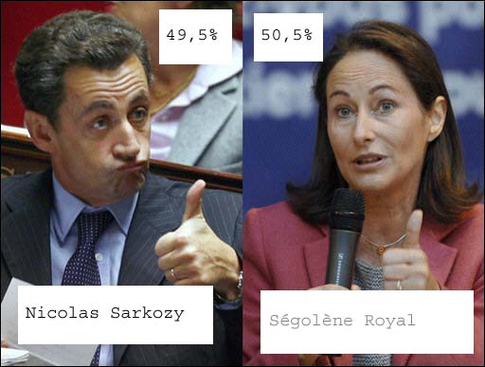DIALOGUE APRÈS

- bonjour, ça va?
- bonjour, ça va bien et toi?
- comme ci comme ça
- tu as passé un bon Noël?
- oui, super!
- qu’est-ce que tu as fait?
- j’ai fait du ski alpin et toi?
- j’ai travaillé
- tu travailles?
- oui, je travaille
- où travailles-tu?
- 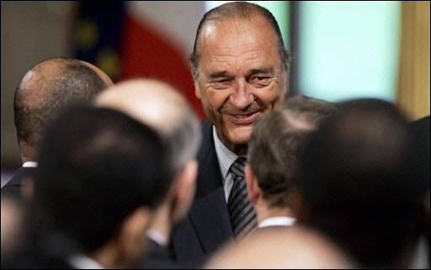je travaille au supermarché
- tu gagnes beaucoup d’argent?
- oui, pas mal

- c’est quel jour aujourd’hui?
- c’est......................................
- quel temps fait-il?
- .............................................
- c’est quelle date?
- c’est......................................
81% des Français souhaitaient que Chirac ne se présente pas aux élections présidentielles 2007
- c’est quelle couleur? (peka på en färg)
- c’est.....................................
- 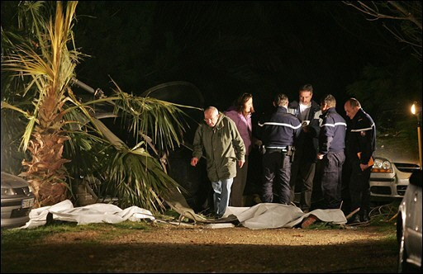qu’est-ce que c’est? (peka på något)
- c’est................................
- quelle heure est-il?
- il est.................................
- qu’est-ce que tu aimes?
- j’aime..............................
- räkna 0-10
- räkna tiotalen 10-100
- räkna 15-25-35-45-55-65-75-85-95-105
- räkna upp 8 färger

Trois personnes tuées par un hélicoptère en Camargue

- räkna upp dagarna

- tu habites où?
- 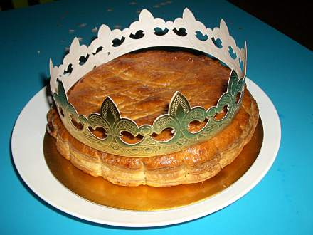j’habite à.................
- où es-tu né?
- je suis né à........................
- quand es-tu né?
- je suis né le...............................
- tu as quel âge?
- j’ai.................................ans
- jag är, du är han är, hon är, vi är, ni är, de är
- jag har, du har, han har, hon har, vi har, ni har, de har
- jag är trött
- jag är inte trött

